Formas principales de modelado del relieve
El modelado del relieve es el resultado de la interacción entre agentes geológicos externos e internos, la litología y el clima. La erosión, transporte y sedimentación crean geoformas específicas en los distintos tipos de rocas. Asimismo, la geodinámica interna definirá relieves estructurales.
Relieve litológico. De acuerdo a la litología del terreno vas a centrarte en el estudio del relieve granítico, el relieve kárstico y el relieve margoso; dada la abundancia de estas geoformas en la Región de Murcia.
- Relieve granítico: este tipo de relieve se modela en los granitos y otras rocas plutónicas, como las sienitas, que son muy resistentes a la erosión. Así, los grandes emplazamientos de granito que se exponen a la intemperie se modelan de un modo similar en todas partes, originando acumulaciones de bloques muy redondeados llamados berrocales. Son muy comunes también unas geoformas menores denominadas piedras caballera.

- Relieve kárstico: las calizas son sensibles a la erosión química, por lo que los ríos excavan en ellas unos valles de vertientes verticales, llamados cañones. Cuando una región caliza es afectada masivamente por la acción disolvente de las aguas, da lugar a un relieve característico denominado karst (nombre local yugoslavo) o relieve kárstico. En él se producen formas superficiales (exokarst) y subterráneas (endokarst). La erosión superficial labra, en primer lugar, lapiaces que son acanaladuras y cavidades de disolución separadas por crestas que hacen el paraje intransitable. Al infiltrarse el agua por grietas y diaclasas y por los propios huecos del lapiaz, va disolviendo progresivamente sus paredes, ensanchándolas hasta formar profundas cavidades de paredes verticales llamadas simas, o bien dolinas, depresiones en forma de embudo. En cuanto las formas endokársticas destacan los espeleotemas: estalactitas y estalagmitas. El agua que gotea del techo de la gruta, así como la que cae al suelo, lleva bicarbonato disuelto. Al evaporarse el agua éste precipita en forma de carbonato cálcico originando estructuras columnares que cuelgan del techo (estalactitas) o surgen verticales desde el suelo (estalagmitas). Ambas estructuras se pueden unir formando columnas.

- Relieve en margas: las margas son, junto con las calizas y las arcillas, las rocas más abundantes en la superficie de nuestra región. Ocupan la mayor parte de las depresiones existentes desde Abanilla, hasta Moratalla hacia el noroeste, y Lorca hacia el sur, siendo los sedimentos por excelencia de las cuencas terciarias. Dan lugar a los paisajes de barrancos típicos de las zonas semiáridas y áridas que caracterizan al sureste español: los bad lands (tierras malas), que tradicionalmente han sido despreciados por el hombre, pero que en las últimas décadas han sido revalorizados como zonas de interés paisajístico, geológico, botánico y faunístico, por lo que en muchas zonas del mundo han llegado a catalogarlos como parques naturales e incluso nacionales.
EJEMPLOS SABER3

Observa las descripciones y asocia cada imagen con su término técnico.
Imagen A: Una roca de gran tamaño que parece "flotar" o estar en equilibrio precario sobre una base estrecha.
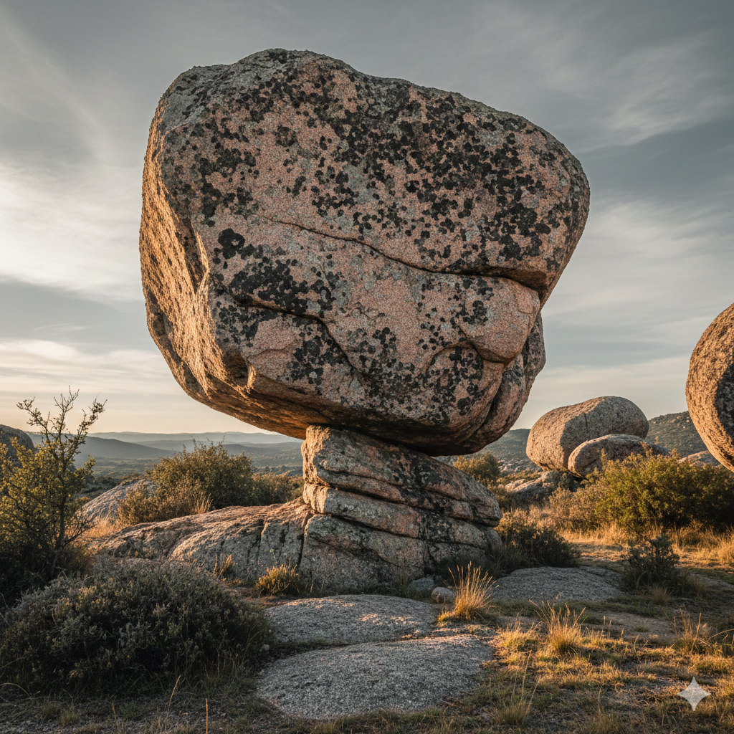
Imagen creada con IA, Nano Banana (Gemini, Google)
Respuesta: Piedra Caballera (Relieve granítico).
Imagen B: Un paisaje que recuerda a la superficie lunar, lleno de grietas profundas y barrancos áridos donde apenas crece vegetación.
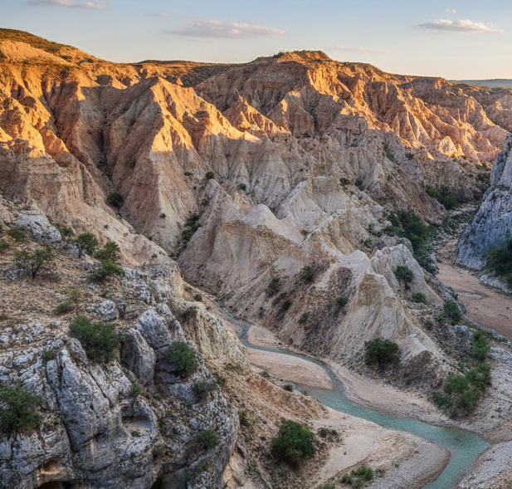
Imagen creada con IA, Nano Banana (Gemini, Google)
Respuesta: Badlands / Cárcavas (Relieve en margas).
Imagen C: Una cueva subterránea con una columna de piedra que conecta el techo con el suelo.
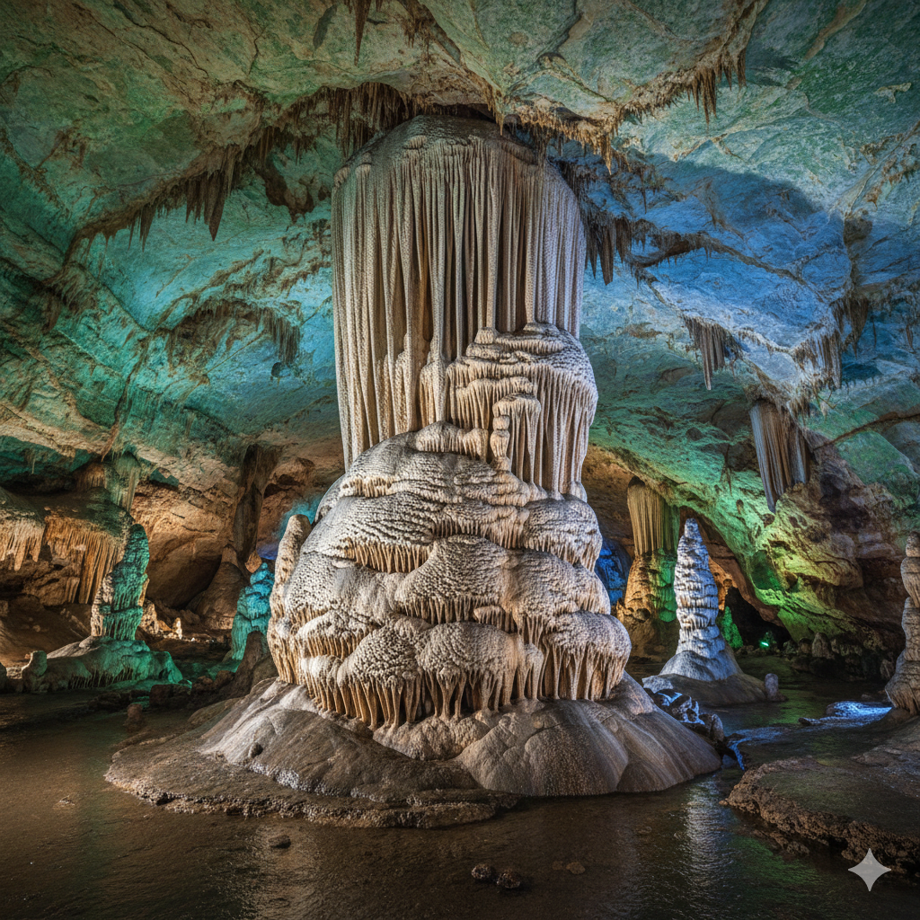
Imagen creada con IA, Nano Banana (Gemini, Google)
Respuesta: Columna (Relieve kárstico - Endokarst).
Imagen D: Un valle muy profundo con paredes de roca totalmente verticales y un río pasando por el fondo.
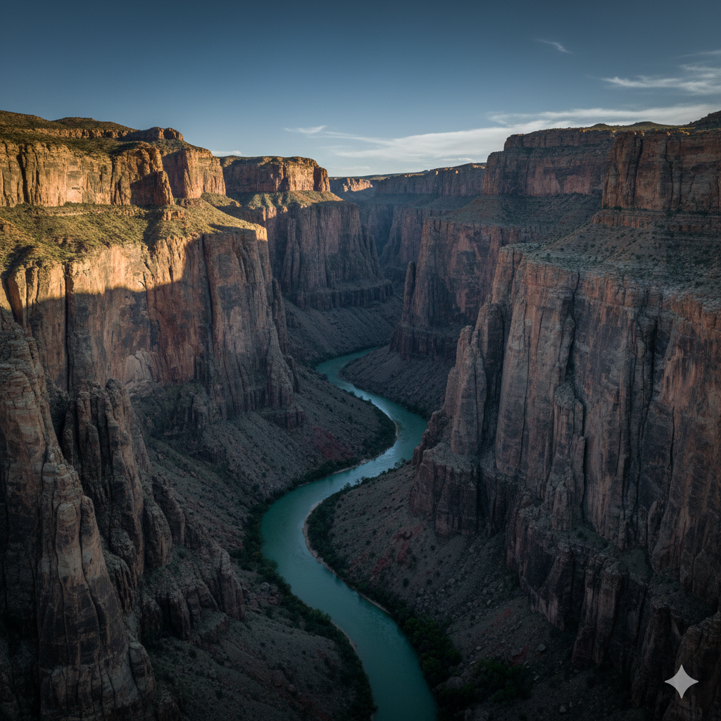
Imagen creada con IA, Nano Banana (Gemini, Google
Respuesta: Cañón (Relieve kárstico - Exokarst).

CUESTIONARIO SABER3
1. ¿Qué proceso principal da lugar a la formación de berrocales en el relieve granítico?
- A) La erosión química masiva de la roca caliza.
- B) El agrietamiento y erosión de rocas plutónicas resistentes.
- C) La sedimentación de arcillas en cuencas terciarias.
- D) El goteo de agua con bicarbonato disuelto.
2. En el relieve kárstico, ¿cómo se denominan las estructuras que cuelgan del techo de las cuevas?
- A) Estalagmitas
- B) Lapiaces
- C) Estalactitas
- D) Simas
3. Los paisajes de "Badlands" o "tierras malas" son típicos de zonas con abundancia de:
- A) Granitos
- B) Margas
- C) Sienitas
- D) Calizas
4. ¿Qué geoforma superficial kárstica hace que el terreno sea casi intransitable debido a sus crestas y acanaladuras agudas?
- A) Dolina
- B) Lapiaz
- C) Berrocal
- D) Piedra caballera
5. ¿Por qué se han revalorizado recientemente los paisajes de margas o "badlands" en el sureste español?
- A) Por su alta productividad agrícola.
- B) Por ser fuentes principales de extracción de granito de alta calidad.
- C) Por su interés geológico, botánico, faunístico y paisajístico.
- D) Porque son las zonas con mayor concentración de cuevas y estalactitas.

SOLUCIONARIO
Pregunta | Respuesta Correcta | Explicación
1 | B | El granito es una roca plutónica que, al exponerse y agrietarse, se redondea formando bloques o berrocales.
2 | C | Las estalactitas se forman por el goteo de agua desde el techo, dejando depósitos de carbonato cálcico.
3 | B | Las margas son rocas blandas que se erosionan fácilmente formando cárcavas en climas áridos (típico de Abanilla o Lorca).
4 | B | El lapiaz presenta surcos y crestas generadas por la disolución superficial de la caliza por el agua de lluvia.
5 | C | Su singularidad ecológica y visual ha permitido que muchas de estas zonas se cataloguen hoy como parques naturales.

